
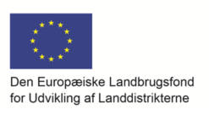
[Projekttitel og projektbeskrivelse]
Den Europæiske Landbrugsfond for Udvikling af Landdistrikterne: Danmark og Europa investerer i landdistrikterne

